资讯项目白皮书
- 项目概述
信息系统概况
子项目名称 | 资讯
所在机房 | 上海张东机房。Tel：021-58966574 68795501
所在机柜 | K12、J14
表1. 信息系统概况表

- 项目架构
资讯
Squid
SN239_NewsCenter_squid155外网: 222.73.228.120
内网: 10.103.33.155
Apache
MySQL
SN212_NewsCenter_web122
外网:222.73.228.114
内网:10.103.33.122

Info_DB_MAST_123
内网: 10.103.33.123
Web 备份服务器：
Nas_63
10.103.33.63
DB 双机备份服务器：
Info_DB_Mirror_124 10.103.33.124
SN226_ChenInfo_MirrorDB224 10.103.33.224

图1：项目结构图
资讯项目是基于LAMP环境下使用Squid+Apache+MySQL三层体系结构搭建运行的服务器组。

SN239_NewsCenter_squid155
外网: 222.73.228.120
内网: 10.103.33.155
J14

S219-H3C1224

SN212_NewsCenter_web122
外网:222.73.228.114
内网:10.103.33.122
J14
Info_DB_MAST_123
外网：
内网：10.103.33.123
J14
S219-H3C1224
备份机
SN226_ChenInfo_MirrorDB224
10.103.33.224
外网
备份机
Info_DB_Mirror_12410.103.33.124
Nas_63备份服务器
外网:
内网: 10.103.33.63
J14 机柜

S217-H3C1024
内网
图2.项目网络拓扑图

三．检测通设备清单
3.1网络接入设备
资讯系统中的所有设备都放置在张东IDC机房。其中H3C2126交换机为外网服务区接入和H3C1224交换机为内网服务区接入。

序号 | 设备名称 | 用途 | 性能
1 | H3C2126 | 外网服务器接入
2 | H3C1024 | 内网服务器接入

3.2 网络主机设备
虚拟机列表
虚拟机序号 | 服务器名 | 操作系统及版本 | 应用软件及版本
1 | SN239_NewsCenter_squid155 | CentOS-5.6 | squid-3.0.STABLE25-1.el5
2 | SN212_NewsCenter_web122 | CentOS-5.6 | httpd-2.2.3-45.el5.centos
3 | SN226_ChenInfo_MirrorDB224 | CentOS-5.2 | mysql-server-5.0.45-7.el5
4 | Info_DB_Mirror_124 | CentOS-5.6 | mysql-server-5.0.77-4.el5_5.4
5 | Nas_63 | CentOS-5
6 | Info_DB_MAST_123 | CentOS-5.2 | mysql-server-5.0.45-7.el5

3.3物理机列表
服务器名 | 系统内核版本 | 操作系统 | 应用软件及版本 | 含虚拟机
SN212 | 2.6.18-53.el5xen | CentOS-5 | xen-3.0.3-41.el5 | 2,6
SN239 | 2.6.18-92.el5xen | CentOS-5.2 | xen-3.0.3-64.el5 | 1
SN226 | 2.6.18-92.el5xen | CentOS-5.2 | xen-3.0.3-64.el5 | 3
SN218 | 2.6.18-53.el5xen | CentOS-5 | xen-3.0.3-41.el5 | 5
SN227 | 2.6.18-92.el5xen | CentOS-5.2 | xen-3.0.3-64.el5 | 4

3.4 主机与IP列表
主机名 | IP(外/内网) | 机柜 | 功能及硬件、服务配置说明
SN239_NewsCenter_squid155 | 外网：222.73.228.120  内网：10.103.33.155 | J14 | 内存：2G  CPU:4 Intel(R) Xeon(R) CPU E5520 @ 2.27GHz  数据盘：99G
SN212_NewsCenter_web122 | 外网：222.73.228.114  内网：10.103.33.122 | J14 | 内存：4G  CPU:8Intel(R) Xeon(R) CPU E5410 @ 2.33GHz  数据盘：197G
Info_DB_MAST_123 | 内网: 10.103.33.123 | J14 | 内存：5  CPU：2Intel(R) Xeon(R) CPU E5410 @ 2.33GHz数据盘：97G
Nas_63 | 内网：10.103.33.63 | J14
Info_DB_Mirror_124 | 内网：10.103.33.124 | J14
SN226_ChenInfo_MirrorDB224 | 内网：10.103.33.224 | K12
四.备份
资讯项目主机上的DBMS都使用开源的MySQL软件。根据数据库用户的不同使用权限区分成管理员用户和普通用户，数据库系统超级管理员只能在本地主机系统上登入DBMS，禁止数据库管理员账户通过网络登入。
目前检测通数据库备份使用日全量备份。
日全量备份模式：使用mysqldump分表备份模式，在数据库主机本地系统上使用脚本程序工具+计划任务的形式每天备份数据库完整数据一次，备份完成后将当日所有数据拉取至独立的数据备份服务器保存一周时间。
备份数据库
/data/mysql
本机备份目录
/data/sqlback
(日备)
Rsync远程同步
服务器
(保存一周)
图3.日全量备份示意图
备份目标服务器
服务器名 | 服务器IP | 需备份目录 | 本机备份目录
Info_DB_MAST_123 | 10.103.33.123 | /data/mysql | /data/sqlback
备份目的服务器
服务器名 | IP | 备份目的目录 | 备份频率
SN246_TOOCLE_DBBACK170 | 10.103.33.170 | /data/rsync/33.123/ | 每日20:20
NetSun_BackUp_70 | 10.103.33.70 | /data1/rsync/33.123 | 每日22:25
图4.日全量备份表
WEB备份使用RYSNC同步

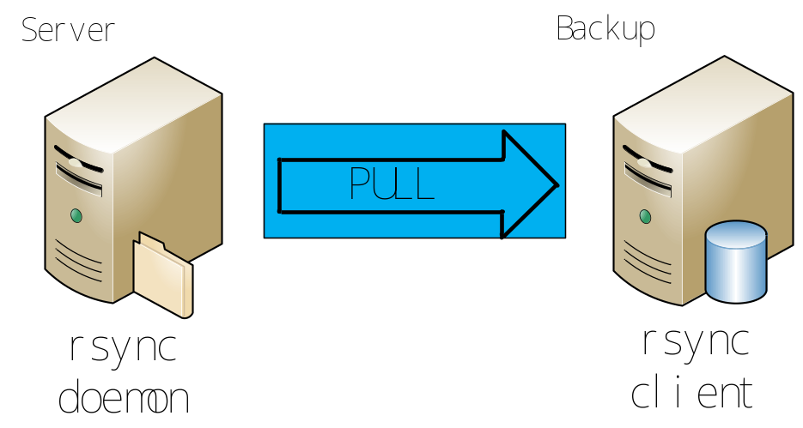

备份目标服务器
服务器名 |  | 服务器IP |  | 需备份目录
SN212_NewsCenter_web122 |  | 10.103.33.122 |  | /data/www
 |  |  |  | /data/confs-bkup
备份目的服务器
服务器名 | IP |  | 备份目的目录 |  | 备份频率 | 备份检查点
Nas_63 | 10.103.33.63 |  | /data/rsync/33.122/ |  | 2,3,4,5,6 | 23:30

